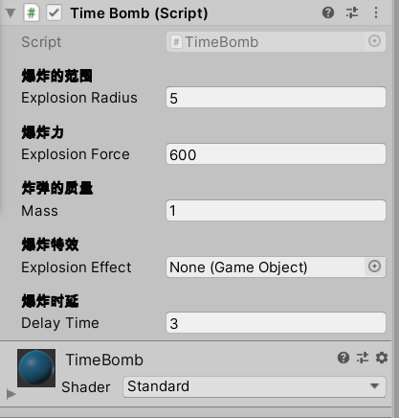

定时炸弹，修改爆炸时延可确定炸弹多少秒后爆炸

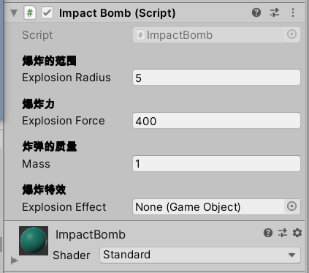

撞击炸弹，碰到物体就爆炸

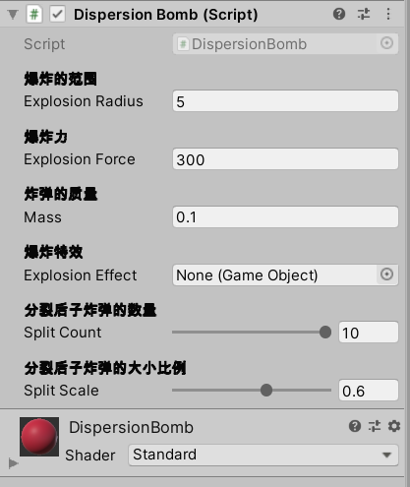

散射炸弹，扔出后按右键可使原炸弹分裂成一定数量的子炸弹，子炸弹撞到物体就爆炸

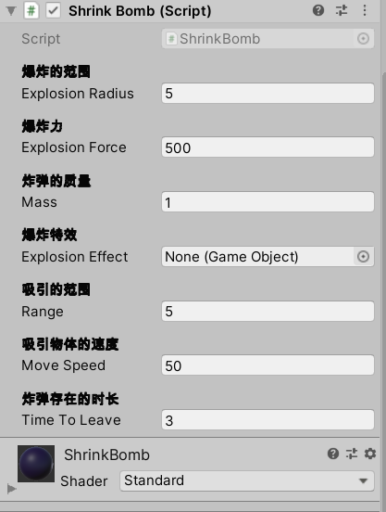

引力炸弹，按右键可将周围的障碍物吸引到炸弹处

所有炸弹都有爆炸特效，后期做爆炸效果时会用到。

int hurt = (int)((1 - (transform.position - nearbyObj.transform.position).magnitude / explosionRadius) \* explosionForce);

爆炸伤害的计算公式：（1 -（炸弹的位置 – 附近对应物体的位置）的绝对值 / 爆炸的范围） \* 爆炸力，可以理解为离炸弹越近伤害越高，感觉这样比较好